
Universidad Don Bosco

Investigación Aplicada 2
Sistema web inteligente para la gestión de inventarios en ferreterías
Facultad de Ingeniería · Escuela de Computación
Asignatura
Desarrollo de Aplicaciones con Software Propietario
Integrantes
1. Flores Figueroa, Josue Gamaliel FF233029
2. Torres Reyes, Cristian Josué TR240516
3. Ortiz Melendez, Michael Caleb OM260275
4. Martinez Guerrero, Nathaly Ivania MG260121
5. Peña Saravia, Jimmy Steeven PS260123
Docente
Ing. Rene Mauricio Tejada
Actividad
Investigación Aplicada 2 · Sistema de inventarios e integración con la API de OpenAI
Fecha de entrega: 06 de septiembre de 2026
Repositorio: https://github.com/caleb-bvm/DSP-Inventariado-Ferreteria
Índice
Resumen 4
Glosario de siglas y abreviaturas 4
Revisión de la propuesta inicial 5
Planteamiento del proyecto 6
Problema 6
Alcance 6
Objetivos 7
Método de investigación 7
Estado actual del proyecto 7
Dificultades y decisiones 8
Evidencias de la entrega 8
Investigación de tecnologías 9
Desarrollo web con servicios convencionales 9
Inteligencia artificial 9
Instrucciones del asistente 9
Docker 10
Microsoft Azure 10
Justificación tecnológica 10
Elección de la plataforma 10
Uso de la API de OpenAI 10
Integración tecnológica 11
Recorrido de una consulta 11
Límite de la integración 12
Arquitectura del sistema 12
Componentes y responsabilidades 12
Modelo de datos 13
Funcionamiento del asistente 14
Consultas disponibles 14
Entradas y procesamiento 14
Salidas 15
Ejemplo 15
Casos de revisión 15
Instalación y ejecución 16
Entorno utilizado 16
Procedimiento de inicio 16
Continuidad y recuperación 17
Costos del proyecto 17
Aspectos éticos y de seguridad 18
Manejo de la información 18
Controles implementados 18
Alcance de la seguridad 19
Uso responsable de las recomendaciones 19
Interfaz de la aplicación 20
Del prototipo a la aplicación 20
Asistente de inventario 21
Navegación y mensajes 21
Desarrollo y evaluación 22
Trabajo realizado 22
Evaluación interna 23
Cierre del alcance 23
Conclusiones 24
Referencias bibliográficas 25
Apéndice A Modelo de negocio Canvas 26

Resumen
El proyecto de gestión de inventarios para ferreterías está terminado al 100 % dentro del alcance académico definido por el equipo. Desarrollamos una aplicación web que permite organizar productos y sus variantes, consultar existencias por sucursal y registrar entradas y ventas. También integramos un asistente que responde consultas sobre disponibilidad, reposición y alertas a partir de los datos del sistema.
La solución funciona con ASP.NET Core MVC, Entity Framework Core y SQL Server Express. Para la parte generativa utilizamos la API de OpenAI de forma directa. Descartamos Azure porque su costo no se ajustaba al presupuesto del proyecto y resolvimos la ejecución con una instalación convencional en Windows. Docker se mantuvo como tecnología estudiada, pero no forma parte de la entrega implementada.
El asistente combina cálculos programados con explicaciones en lenguaje natural. La aplicación obtiene las existencias y las ventas, calcula una cantidad de reposición y prepara la información que recibe el modelo. Cuando el servicio de OpenAI no está disponible, conserva una respuesta local. Las consultas del asistente no modifican el inventario ni autorizan compras.
Esta investigación presenta las decisiones del desarrollo, la arquitectura final, el funcionamiento de los módulos y la revisión interna del resultado. Trabajamos con documentación técnica, código y datos de demostración. No realizamos ni contemplamos entrevistas a personas externas, por lo que no atribuimos al proyecto resultados de adopción, satisfacción o ahorro medidos en una ferretería real.

Glosario de siglas y abreviaturas
Las siguientes siglas ayudan a comprender las tecnologías y los procesos que utilizamos en el proyecto.
Sigla o término | Significado en el proyecto
API | Interfaz que permite intercambiar solicitudes y respuestas entre aplicaciones.
ASP.NET Core MVC | Tecnología de Microsoft con la que organizamos la aplicación en modelos, vistas y controladores.
CRUD | Operaciones de crear, consultar, actualizar y eliminar registros.
EF Core | Entity Framework Core, componente utilizado para acceder a SQL Server desde C#.
HTTP y HTTPS | Protocolos de comunicación web. HTTPS incorpora cifrado durante la transmisión.
IA | Inteligencia artificial. En este trabajo se utiliza para redactar explicaciones a partir de datos.
JSON | Formato de intercambio de información entre la interfaz, el servidor y la API.
SKU | Código que identifica una variante específica de un producto.
SQL | Lenguaje utilizado para definir y consultar los datos de la base relacional.
Token | Unidad de procesamiento de texto utilizada por el servicio de IA.

Revisión de la propuesta inicial
En la primera investigación planteamos un sistema que ayudara a una ferretería a organizar su inventario y consultar información para la reposición de productos. Durante el desarrollo revisamos qué funciones podíamos completar con los recursos del equipo. Conservamos el problema central y ajustamos la forma de resolverlo.
El cambio principal fue la infraestructura. La propuesta anterior incluía servicios de Azure para alojar la aplicación, guardar los datos y acceder a un modelo de IA. Al considerar el costo, decidimos utilizar los servicios habituales del entorno .NET y una base de datos local. La conexión generativa quedó a cargo de la API de OpenAI, sin intermediación de Azure.
También aclaramos la diferencia entre una regla de inventario y una respuesta generada por IA. El promedio de ventas y la cantidad sugerida se calculan en el servidor mediante una fórmula. El modelo ayuda a explicar esa información; no decide qué datos existen ni sustituye las validaciones de las operaciones.
Tabla 1. Cambios entre la propuesta inicial y la entrega final.
Aspecto | Propuesta anterior | Resultado del proyecto
Aplicación | Desarrollo e integración pendientes. | Aplicación MVC implementada y ejecutable.
Infraestructura | Contenedor y servicios de Azure. | Ejecución convencional en Windows con SQL Server Express.
Inteligencia artificial | Acceso mediante servicios de Microsoft. | Conexión directa a la API de OpenAI.
Reposición | Explicación general de demanda y entrega. | Regla de 14 días con ventas de los últimos 30 días y stock mínimo.
Investigación | Validación posterior con personas externas. | Revisión documental y evaluación interna con datos de demostración.

El alcance final permite presentar un sistema completo para la actividad académica. Esto no equivale a afirmar que ya fue adoptado por un negocio o que se comprobó su rentabilidad comercial.

Planteamiento del proyecto

Problema
En una ferretería, varios artículos pueden compartir un nombre y diferenciarse por tamaño, material, marca o presentación. Registrar únicamente el nombre del producto puede causar confusión al consultar una existencia o anotar una venta. Por ejemplo, un tubo PVC de media pulgada no debe mezclarse con otro de dos pulgadas, aunque ambos pertenezcan a la misma categoría.
La situación se vuelve más difícil cuando hay varias sucursales. Una cantidad total no indica dónde se encuentra el producto, y una entrada o una venta mal registrada puede alterar la disponibilidad que se muestra al usuario. Nuestro sistema aborda este problema mediante variantes identificadas por SKU y registros de inventario asociados a cada sucursal.
El problema se plantea como un caso académico de gestión de inventarios. No lo presentamos como el resultado de entrevistas o de un diagnóstico realizado en una empresa específica. Los productos, movimientos y sucursales de demostración permiten representar situaciones de trabajo sin utilizar información privada de un negocio.

Alcance
La aplicación incluye la administración de categorías, marcas, productos, variantes, proveedores y sucursales. El inventario relaciona una variante con una sucursal y conserva su cantidad disponible. Las entradas aumentan las existencias y las ventas las descuentan, de acuerdo con las validaciones del servidor.
El módulo de ventas registra una variante por operación. Permite consultar, editar y eliminar ventas; al modificar o revertir una operación, ajusta las existencias relacionadas. Esta delimitación mantiene un flujo manejable para el proyecto y debe distinguirse de una caja comercial con múltiples artículos por comprobante, pagos y facturación electrónica.
El acceso contempla los roles de administrador y operador. El administrador gestiona los catálogos y las operaciones permitidas por su rol. En ventas, el operador trabaja con su sucursal asignada. Esta restricción no se extiende automáticamente a todos los módulos: las consultas del asistente utilizan el selector de sucursales disponible en la aplicación.
El asistente atiende consultas de disponibilidad, explica la reposición de una variante y resume alertas de stock de una sucursal. No se incluyeron órdenes automáticas a proveedores, predicción mediante un modelo entrenado con ventas propias, integración contable ni publicación en Azure.

Objetivos
El objetivo general fue desarrollar un sistema web de inventario para ferreterías que organizara las existencias por variante y sucursal, registrara los movimientos principales y ofreciera explicaciones de apoyo mediante una API de inteligencia artificial.
Los objetivos específicos fueron estructurar el catálogo mediante SKU; implementar las operaciones de inventario, entradas y ventas; incorporar acceso por roles; integrar un asistente de consulta con datos y cálculos del servidor; y entregar una instalación local acompañada de documentación sobre su funcionamiento.
Estos objetivos se concretaron en los módulos y archivos del repositorio. La evaluación se centra en lo implementado y en su funcionamiento dentro del entorno académico, sin utilizar porcentajes de satisfacción ni beneficios económicos que no se hayan medido.

Método de investigación
Realizamos una investigación aplicada porque utilizamos conocimientos de desarrollo web, bases de datos e integración de servicios para construir una solución a un problema concreto. La revisión documental sirvió para comprender las tecnologías, mientras que el desarrollo permitió llevar esas ideas a una aplicación funcional.
La evaluación interna toma como base el repositorio, las reglas implementadas y los datos ficticios preparados para la demostración. Las fuentes técnicas explican las capacidades de las herramientas; el código permite establecer cuáles de esas capacidades se utilizaron realmente. No se incluyen entrevistas, encuestas ni participantes externos en esta investigación.

Estado actual del proyecto
El desarrollo y la preparación del entorno de ejecución están completados. El repositorio contiene la aplicación, la estructura de la base de datos, los datos de demostración, los archivos de configuración de ejemplo y un procedimiento de inicio para Windows. El porcentaje de finalización corresponde al alcance académico acordado, con los ajustes de infraestructura descritos anteriormente.
Tabla 2. Componentes de la entrega.
Componente | Estado | Contenido implementado
Catálogos | Completado | Categorías, marcas, productos, variantes, proveedores y sucursales.
Inventario | Completado | Consulta de existencias y relación única entre variante y sucursal.
Entradas | Completado | Registro y mantenimiento de entradas con actualización de existencias.
Ventas | Completado | Registro, consulta, edición y eliminación con ajuste de stock.
Acceso | Completado | Inicio de sesión y roles de administrador y operador.
Asistente | Completado | Disponibilidad, reposición y alertas, con explicación de OpenAI y respuesta local de respaldo.
Ejecución local | Completado | Inicio en Windows, conexión a SQL Server Express y carga inicial de demostración.

Dificultades y decisiones
Una de las principales decisiones fue reducir el costo de infraestructura. En lugar de mantener recursos de nube para la actividad, usamos el equipo disponible y una instalación convencional. Esto hizo que la preparación dependiera de .NET, SQL Server Express y la configuración local, sin añadir un registro de contenedores o un servicio administrado de alojamiento.
Otra dificultad fue mantener coherencia entre las operaciones y las existencias. Una venta no solo agrega un registro: también descuenta unidades. Cuando se edita o elimina, el sistema debe considerar el efecto de la operación anterior. Por esa razón, el controlador de ventas agrupa estos cambios dentro de transacciones.
En la integración de IA, el reto fue mantener una respuesta útil cuando el servicio externo falla. La aplicación prepara primero el resultado local y después solicita la explicación generativa. Así, una interrupción de OpenAI no elimina la información que ya se obtuvo de la base de datos.

Evidencias de la entrega
La evidencia principal es el repositorio del proyecto [1]. En él se encuentran los controladores, modelos, vistas, servicios y archivos de base de datos. La revisión de esta versión incluyó una compilación satisfactoria, sin errores ni advertencias, y la apertura local de la aplicación con acceso a los datos.
También se consultó la reposición de una variante desde el asistente con la integración externa desactivada para esa comprobación. El sistema mostró la respuesta local, la evidencia utilizada y el cálculo. Esta revisión comprueba ese recorrido concreto; no se presenta como una prueba de carga ni como una medición de la calidad de las respuestas de OpenAI.

Investigación de tecnologías

Desarrollo web con servicios convencionales
ASP.NET Core MVC permite separar la presentación, el manejo de solicitudes y los datos de la aplicación. En nuestro caso, las vistas muestran formularios y resultados, los controladores aplican validaciones y los modelos representan las entidades. Esta organización ayuda a ubicar el comportamiento de cada módulo dentro del proyecto [2].
Usamos .NET 10 y el proveedor de SQL Server para Entity Framework Core. EF Core permite trabajar con entidades de C# y traducir las consultas hacia la base de datos [3]. En el proyecto se utiliza para recuperar catálogos, consultar existencias y registrar las operaciones que modifican el inventario.
La base de datos se ejecuta en SQL Server Express. El servidor de la aplicación y la base pueden funcionar en el equipo de demostración, mientras el navegador actúa como interfaz. Este esquema responde a una instalación tradicional y resulta suficiente para presentar el alcance desarrollado.

Inteligencia artificial
La IA generativa produce texto a partir de las instrucciones y la información que recibe. En el proyecto la utilizamos para explicar datos de inventario en español. La integración usa la API Responses de OpenAI, cuya documentación describe el envío de entradas y la recepción de respuestas del modelo [4].
La configuración de ejemplo indica el modelo gpt-5-nano [5]. El nombre del modelo y la clave se leen desde la configuración del servidor, de modo que no se incluyen en la interfaz. La llamada se realiza directamente a OpenAI mediante una solicitud HTTP autenticada, sin utilizar Azure OpenAI ni Microsoft Foundry.
El cálculo de reposición no es un modelo predictivo entrenado. Se trata de una regla que utiliza el promedio diario de ventas de una variante, un horizonte de 14 días y el stock mínimo. La parte generativa transforma esa información en una explicación breve. Esta diferencia evita atribuir al modelo cálculos que ya resolvió la aplicación.

Instrucciones del asistente
Las instrucciones enviadas al servicio piden una respuesta breve y clara en español, basada en la información proporcionada y sin autorizar compras. El contexto contiene la pregunta del usuario y los campos de evidencia y cálculo que prepara el servidor. No se proporciona una conexión directa a SQL Server ni herramientas para modificar registros.
Estas instrucciones orientan la respuesta, pero no garantizan por sí solas que cada frase sea correcta. La interfaz conserva la evidencia y el cálculo como información separada para que el usuario pueda contrastarlos con la explicación. Si OpenAI no entrega texto utilizable por el servicio, se mantiene la respuesta local.

Docker
Docker permite empaquetar una aplicación y sus dependencias en una imagen para ejecutarla en un contenedor. Las imágenes y los contenedores facilitan la preparación de entornos con características similares [6]. Estudiamos esta alternativa porque puede ser útil cuando diferentes equipos necesitan ejecutar la misma aplicación.
La entrega final utiliza el procedimiento de inicio de Windows y no contiene un Dockerfile ni una configuración de Docker Compose. Por ello, no describimos una imagen publicada, un registro de contenedores o un despliegue con Docker como resultados del proyecto. Su revisión queda como parte de la investigación tecnológica.

Microsoft Azure
Azure App Service ofrece alojamiento administrado para aplicaciones web [7]. En la propuesta inicial consideramos este servicio junto con una base de datos y servicios de IA en la nube. Esa opción habría requerido gestionar recursos y asumir un gasto adicional al de la integración generativa.
Decidimos no utilizar Azure porque el costo no se ajustaba a nuestros recursos. La aplicación se ejecuta con los servicios convencionales del entorno local y la API de OpenAI se consume directamente. El cambio corresponde a una decisión del proyecto; no implica que Azure carezca de utilidad en otros contextos.

Justificación tecnológica

Elección de la plataforma
La combinación de ASP.NET Core y SQL Server mantiene el trabajo dentro de las tecnologías de la asignatura y permite reunir los módulos en una sola aplicación. Para el tamaño de la entrega, esta estructura facilita la instalación, la revisión del código y la demostración de las operaciones.
La instalación local aprovecha el equipo disponible. También nos permite explicar el recorrido completo de los datos, desde un formulario hasta la base de datos, sin que la presentación dependa de varios servicios de alojamiento. La administración del equipo y de los respaldos queda a cargo de quien ejecuta el sistema.

Uso de la API de OpenAI
La conexión directa cubre la necesidad de generar explicaciones sin añadir una plataforma intermediaria. El servidor prepara el contexto y solicita una respuesta corta. Las operaciones principales del inventario siguen dependiendo de la aplicación y de SQL Server.
El valor del asistente está en facilitar la interpretación de una consulta. Por ejemplo, puede explicar por qué una variante necesita reposición utilizando las ventas y el stock. La cantidad sugerida sigue siendo una orientación para la persona responsable y no una compra aprobada.
Tabla 3. Motivos y condiciones de las decisiones técnicas.
Decisión | Motivo | Condición de uso
Una aplicación MVC | Reunir los módulos en una estructura conocida por el equipo. | Mantener organizados los controladores, vistas y modelos.
SQL Server Express local | Trabajar con una base relacional en el entorno disponible. | Tener la instancia instalada y acceso desde la aplicación.
API directa de OpenAI | Obtener explicaciones sin contratar la infraestructura propuesta en Azure. | Configurar una clave válida y disponer de conexión a internet.
Respuesta local de respaldo | Conservar la consulta si falla el servicio generativo. | Mantener disponible la aplicación y la base de datos.
Ejecución convencional | Simplificar la entrega y evitar recursos adicionales de alojamiento. | Preparar .NET y las herramientas indicadas en el repositorio.

Integración tecnológica

Recorrido de una consulta
El usuario inicia sesión, abre el asistente y selecciona una sucursal. Para disponibilidad o reposición también necesita indicar una variante. Después escribe la pregunta o utiliza una de las consultas rápidas de la interfaz.
La solicitud llega al controlador de IA. Este comprueba los datos recibidos, verifica que la sucursal exista y elige el tipo de consulta. La selección actual se basa en palabras de la pregunta: las relacionadas con resumen o alertas llevan al resumen de stock; reposición o explicación llevan al cálculo de reposición; las demás se atienden como disponibilidad.
El servidor consulta SQL Server mediante EF Core y prepara una respuesta local. A continuación, el servicio de integración puede enviar la pregunta, la evidencia y el cálculo a OpenAI. El modelo devuelve una explicación y la aplicación la muestra junto con los campos que calculó por su cuenta.
Si falta la configuración o se presenta un fallo de comunicación, la consulta conserva el resultado local. El cliente HTTP tiene un tiempo máximo de espera de 15 segundos para la llamada al servicio. Este límite evita mantener indefinidamente una solicitud pendiente; no representa una medición del tiempo habitual de respuesta.

Límite de la integración
El servicio generativo solo devuelve texto. No recibe credenciales de SQL Server, no ejecuta consultas elegidas por el modelo y no dispone de una función para registrar compras. Las consultas del controlador de IA se realizan como lecturas de la información existente.
La aplicación identifica si el texto mostrado proviene de OpenAI mediante un indicador en la respuesta. También entrega evidencia, cálculo y un aviso. No hay una validación semántica automática que garantice que todas las cifras de la explicación coincidan con los campos originales; la revisión de esos datos sigue siendo necesaria.

Arquitectura del sistema
La aplicación conserva una estructura centralizada. El navegador se comunica con ASP.NET Core; el servidor accede a SQL Server y, cuando corresponde, solicita una explicación a OpenAI. La base de datos no queda expuesta al modelo.
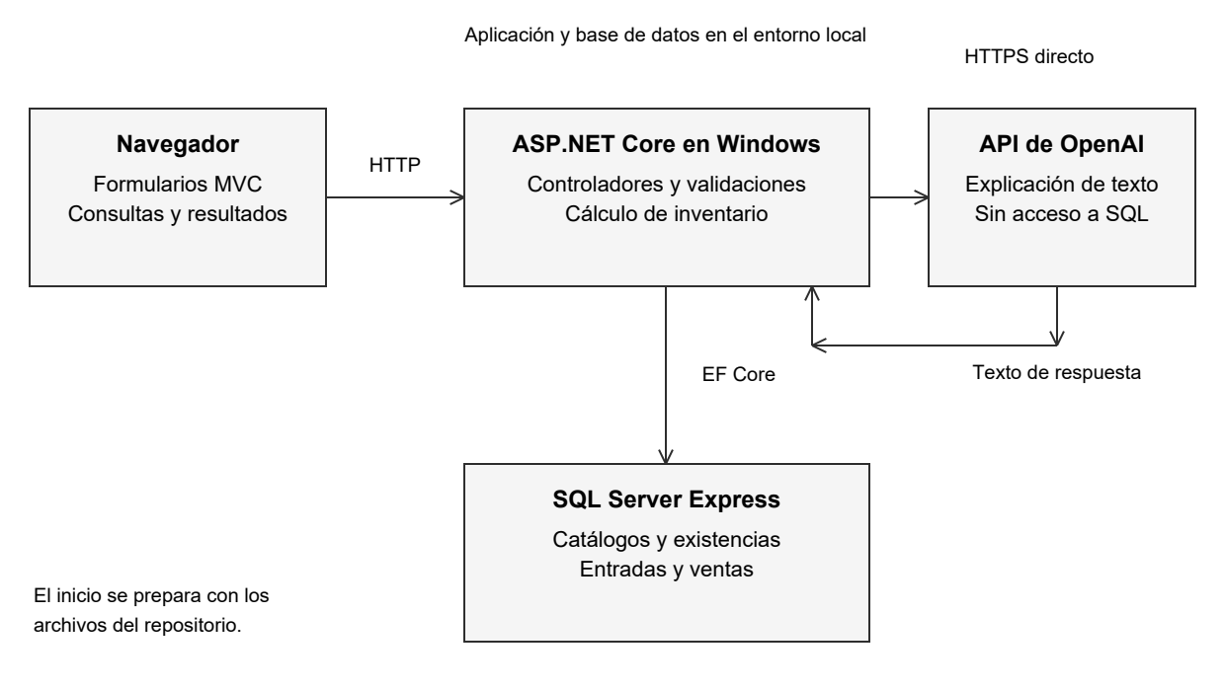
Figura 1. Arquitectura implementada con ejecución local y API directa de OpenAI.
El diagrama muestra la instalación de demostración. El proceso de inicio utiliza los archivos del repositorio para preparar y ejecutar la aplicación en Windows. La salida a internet corresponde a OpenAI; no se incorporan servicios de Azure ni contenedores en este recorrido.

Componentes y responsabilidades
Tabla 4. Responsabilidades dentro de la aplicación.
Componente | Responsabilidad
Vistas MVC | Presentar formularios, tablas, mensajes y resultados del asistente.
Controladores de catálogos | Validar y gestionar productos, variantes y datos relacionados.
Controladores de operaciones | Mantener entradas y ventas y actualizar las existencias.
Controlador de IA | Seleccionar la consulta, leer datos y calcular el resultado local.
Servicio de IA | Enviar el contexto a OpenAI y recuperar una explicación.
Contexto de datos | Relacionar las entidades de la aplicación con SQL Server.
SQL Server Express | Conservar catálogos, inventario y registros de operaciones.

Modelo de datos
Los productos se relacionan con una categoría y cada producto puede tener varias variantes. La marca se asocia a la variante, junto con sus características y precios. El SKU distingue una presentación específica. El inventario asocia esa variante con una sucursal, por lo que la misma presentación puede tener cantidades diferentes según su ubicación.
Las entradas relacionan las unidades recibidas con su variante, sucursal y proveedor. Las ventas se relacionan con la sucursal y con un detalle que identifica la variante, cantidad y precio. Aunque el esquema separa venta y detalle, la interfaz actual registra una variante por venta.
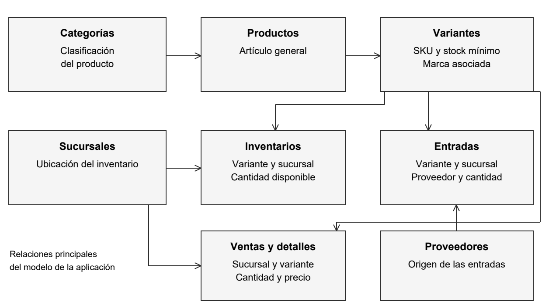
Figura 2. Relaciones principales utilizadas por los módulos de inventario.
El contexto de EF Core utiliza diez conjuntos de entidades: categorías, marcas, productos, variantes, sucursales, proveedores, inventarios, entradas, ventas y detalles de ventas. El script de la base también incluye tablas de movimientos, alertas y recomendaciones. Su existencia no significa que cada consulta del asistente se almacene allí: el controlador calcula sus respuestas con los datos actuales.
La combinación de variante y sucursal es única en el inventario. Esta regla evita conservar dos registros de existencias para la misma presentación en una misma ubicación. La aplicación también comprueba los SKU repetidos y las relaciones que impedirían eliminar ciertos registros.

Funcionamiento del asistente

Consultas disponibles
Tabla 5. Consultas implementadas.
Consulta | Información necesaria | Resultado
Disponibilidad | Sucursal y variante. | Cantidad registrada o aviso de falta de información.
Reposición | Sucursal, variante, ventas y stock mínimo. | Cantidad sugerida para el objetivo de 14 días y explicación del cálculo.
Alertas | Sucursal. | Resumen local de existencias iguales o inferiores al mínimo y prioridades.

El resumen de alertas trabaja con el estado actual de las existencias. No se limita a una semana ni representa una predicción de alertas futuras. La respuesta local muestra hasta cinco referencias prioritarias, ordenadas por cantidad disponible.

Entradas y procesamiento
La pregunta es obligatoria y admite hasta 300 caracteres. La sucursal también es obligatoria. La variante puede omitirse para un resumen de alertas, pero es necesaria cuando se consulta una disponibilidad o una reposición específica.
Para la reposición, el servidor suma las unidades vendidas de la variante en la sucursal durante los últimos 30 días. Divide ese total entre 30 para obtener un promedio diario. Después multiplica el promedio por 14, redondea hacia arriba y añade el stock mínimo. Finalmente, resta las existencias actuales y evita que la sugerencia sea negativa.
El horizonte de 14 días es una regla fija de esta versión. El tiempo de entrega del proveedor no interviene en este cálculo, aunque exista información del proveedor en la base de datos. Tampoco se utiliza un modelo que aprenda estacionalidad o promociones a partir del historial.

Salidas
La interfaz separa la recomendación, la evidencia utilizada y el cálculo fuente. Esta presentación permite revisar la cantidad de ventas, el stock mínimo y las existencias que dieron origen a la respuesta. Un aviso informa que la consulta no modifica el inventario.
Si la conexión generativa entrega una explicación, se utiliza ese texto como respuesta. En caso contrario se muestra la explicación local preparada por el controlador. Los campos numéricos de evidencia y cálculo se conservan independientemente del texto del modelo.

Ejemplo
Para explicar la regla, tomamos una variante con 12 unidades disponibles, 120 unidades vendidas durante los últimos 30 días y un stock mínimo de 8. Son valores didácticos para desarrollar la fórmula y no corresponden a una medición de una ferretería.
Tabla 6. Cálculo de una sugerencia de reposición.
Dato o paso | Operación | Resultado
Ventas de los últimos 30 días | Dato del ejemplo. | 120 unidades
Promedio diario | 120 ÷ 30. | 4 unidades por día
Cobertura de 14 días | 4 × 14, redondeado hacia arriba. | 56 unidades
Existencia objetivo | 56 + 8 de stock mínimo. | 64 unidades
Cantidad sugerida | Máximo entre 0 y 64 − 12. | 52 unidades

Una explicación adecuada sería: «Con las ventas de los últimos 30 días, el promedio es de 4 unidades diarias. Para cubrir 14 días y conservar el mínimo de 8 unidades, el objetivo es de 64. Como hay 12 disponibles, la sugerencia es reponer 52 unidades».
La persona responsable debe considerar el presupuesto, el espacio y las condiciones del proveedor antes de comprar. La fórmula utiliza el historial registrado; si ese historial está incompleto, la sugerencia también tendrá esa limitación. Cuando el stock supera el objetivo calculado, la cantidad sugerida es cero.

Casos de revisión
La revisión del asistente distingue la corrección del cálculo de la calidad del texto. La primera puede contrastarse con las operaciones del servidor. La segunda depende también de la respuesta generada y no debe darse por garantizada a partir de una compilación satisfactoria.
Tabla 7. Comportamientos presentes en la implementación.
Situación | Tratamiento del sistema
Pregunta vacía o sucursal inválida | Rechaza la solicitud mediante validaciones.
Consulta específica sin variante | Solicita la información que falta.
Existencias mayores que el objetivo | Devuelve una sugerencia de reposición igual a cero.
Falta de configuración de OpenAI | Conserva la respuesta local.
Error de comunicación con la API | Utiliza el resultado local de respaldo.
Petición de modificar existencias al asistente | No dispone de operaciones de escritura para hacerlo.

Instalación y ejecución

Entorno utilizado
La entrega se prepara para Windows con .NET 10, SQL Server Express y la utilidad sqlcmd. La configuración de ejemplo apunta a la instancia local de SQL Server y utiliza autenticación integrada de Windows. El navegador permite acceder a la aplicación una vez que el servidor está en ejecución.
El repositorio incluye INICIAR.cmd y un script de PowerShell para preparar el arranque. Este procedimiento comprueba los requisitos, crea la base cuando no existe y aplica los datos de demostración mediante un control de versión para evitar repetir esa carga inicial.

Procedimiento de inicio
Primero se obtiene el repositorio y se revisan los requisitos indicados en el README. La instancia de SQL Server debe estar disponible y el usuario de Windows debe tener los permisos necesarios para el acceso previsto. Los archivos de configuración de ejemplo sirven como referencia para preparar los valores locales.
Después se ejecuta INICIAR.cmd. El procedimiento comprueba .NET, prepara la base de datos según corresponda, restaura las dependencias, compila la aplicación y la inicia. El acceso habitual de este procedimiento es http://localhost:5118. La dirección corresponde al equipo local, no a un sitio público en la nube.
Para habilitar las explicaciones generativas se configura una clave de la API de OpenAI y el modelo que utilizará el servicio. La clave permanece en el servidor y no debe copiarse al documento, a una captura o al repositorio. Sin esa configuración, las consultas conservan el modo local.
Por último, se inicia sesión y se comprueba la navegación por los módulos. Los datos de demostración permiten revisar catálogos, sucursales y operaciones sin registrar información real de una empresa. Las cuentas incluidas para demostración deben entenderse dentro de ese entorno académico.

Continuidad y recuperación
El repositorio permite conservar y recuperar versiones del código. La base de datos necesita un respaldo propio: recuperar una versión de Git no restaura las ventas o entradas registradas en SQL Server. La entrega no incluye un servicio administrado de copias de seguridad en Azure.
Antes de sustituir una instalación que ya tenga datos, corresponde respaldar la base y conservar la configuración local. Si el servicio de OpenAI falla, la aplicación puede seguir mostrando las respuestas locales siempre que el servidor y la base de datos continúen disponibles.

Costos del proyecto
La decisión de no utilizar Azure respondió al presupuesto disponible. Para esta entrega aprovechamos el equipo y los servicios locales, por lo que no contratamos el alojamiento, el registro de contenedores ni la base de datos administrada que figuraban en la propuesta anterior.
El uso directo de OpenAI tiene un costo variable según el modelo y el consumo. No presentamos una cifra mensual como gasto real porque esta investigación no incluye un reporte de facturación. Los límites de longitud del contexto y de la respuesta ayudan a acotar cada solicitud, aunque no equivalen a un presupuesto automático dentro de la aplicación.
Tabla 8. Recursos y tratamiento del costo.
Recurso | Situación en la entrega | Consideración económica
Equipo de trabajo | Se utiliza el equipo disponible. | No se registra una compra de servidor para el proyecto.
Aplicación y base local | Se ejecutan en Windows con .NET y SQL Server Express. | Se aprovecha el entorno preparado por el equipo.
API de OpenAI | Integración directa configurada desde el servidor. | Consumo variable; no se atribuye una factura no documentada.
Servicios de Azure | No utilizados. | No forman parte del gasto de la solución implementada.
Internet y electricidad | Recursos necesarios del entorno. | No se midió un costo exclusivo atribuible al proyecto.
Desarrollo y mantenimiento | Trabajo académico del equipo. | No se presenta como un servicio comercial facturado.

El código limita la salida generativa a 300 tokens y utiliza respuestas breves. Estas decisiones buscan mantener consultas acotadas. La aplicación no incluye un panel propio de facturación o una cuota mensual programada, por lo que el consumo del proveedor debe revisarse por separado.

Aspectos éticos y de seguridad

Manejo de la información
Trabajamos con datos ficticios de demostración y no recolectamos información mediante entrevistas externas. El documento tampoco atribuye opiniones o necesidades particulares a personas que no participaron. Esta delimitación permite explicar qué se evaluó sin presentar una validación comercial inexistente.
La llamada a OpenAI envía la pregunta y el contexto preparado por el sistema. La clave se utiliza para autenticar la solicitud y no forma parte del texto de consulta. Como la pregunta la escribe el usuario, es necesario evitar que incluya datos personales o información confidencial ajena al inventario.
El servicio utiliza la opción store en false. Esta configuración evita el almacenamiento de la respuesta como estado de aplicación para su recuperación posterior, pero no equivale a garantizar ausencia total de retención por parte del proveedor. Las condiciones de tratamiento y los registros de prevención de abuso se describen en la documentación de OpenAI [8].

Controles implementados
El sistema utiliza autenticación mediante cookies y una política general que exige iniciar sesión para acceder a los módulos. Los roles restringen las acciones administrativas. Las solicitudes de formularios y del asistente incorporan protección antifalsificación, y las validaciones del servidor comprueban los datos recibidos.
En ventas, el operador queda vinculado a su sucursal y el servidor aplica esa restricción al consultar y mantener sus operaciones. No afirmamos que exista aislamiento por sucursal en todo el sistema, ya que otros módulos y el selector del asistente conservan consultas más generales.
Las operaciones de ventas utilizan transacciones para relacionar los cambios del registro con sus efectos sobre el stock. La interfaz del asistente presenta la respuesta como texto, junto con su evidencia y cálculo. Su servicio no incorpora herramientas para escribir en la base de datos.
Tabla 9. Riesgos y medidas correspondientes a la entrega.
Riesgo | Medida presente | Límite o consideración
Respuesta generativa incorrecta | Evidencia y cálculo separados del texto. | No hay comprobación semántica automática de cada frase.
Fallo de OpenAI | Respuesta local de respaldo y tiempo de espera limitado. | La consulta sigue necesitando la base de datos.
Operación con datos inválidos | Validaciones del servidor y controles de existencias. | La calidad depende también de los registros ingresados.
Uso de acciones no autorizadas | Sesión y comprobación de roles. | La restricción de sucursal descrita corresponde al módulo de ventas.
Exposición de credenciales | Configuración local excluida del repositorio. | Las cuentas de demostración no sustituyen una gestión de usuarios de producción.

Alcance de la seguridad
La autenticación del proyecto utiliza cuentas definidas en la configuración. No se implementaron una administración completa de usuarios, autenticación multifactor ni una bitácora inalterable de cada interacción con IA. Tampoco se incorporaron los servicios de moderación o seguridad de Azure mencionados en la propuesta anterior.
Estas características delimitan la entrega académica. Una adopción comercial requeriría una revisión adicional de credenciales, permisos, cifrado, respaldos y condiciones de tratamiento de datos. No se presenta esa revisión como una actividad ya realizada ni como una certificación de cumplimiento legal.

Uso responsable de las recomendaciones
El asistente apoya la consulta del inventario y la comprensión de la reposición. La decisión de comprar sigue correspondiendo a una persona. El resultado debe leerse junto con las existencias, el historial y las condiciones de operación de la ferretería.
El promedio utilizado resume los últimos 30 días y no distingue por sí solo temporadas, promociones o cierres. Por ello, una recomendación consistente con la fórmula puede seguir necesitando ajustes prácticos. El aporte de la IA es explicar el resultado disponible, sin convertirlo en una garantía de demanda futura.

Interfaz de la aplicación

Del prototipo a la aplicación
Las pantallas de esta sección corresponden a la aplicación en ejecución. Sustituyen los esquemas anteriores de funcionalidades previstas y muestran los controles que están disponibles en la entrega. Los valores visibles pertenecen al entorno de demostración consultado y pueden cambiar si se modifican sus registros.
El panel inicial resume productos, existencias, categorías, proveedores y sucursales. El menú lateral reúne los catálogos y las operaciones, lo que permite pasar del resumen a un módulo concreto. Las acciones visibles se ajustan al rol de la sesión.
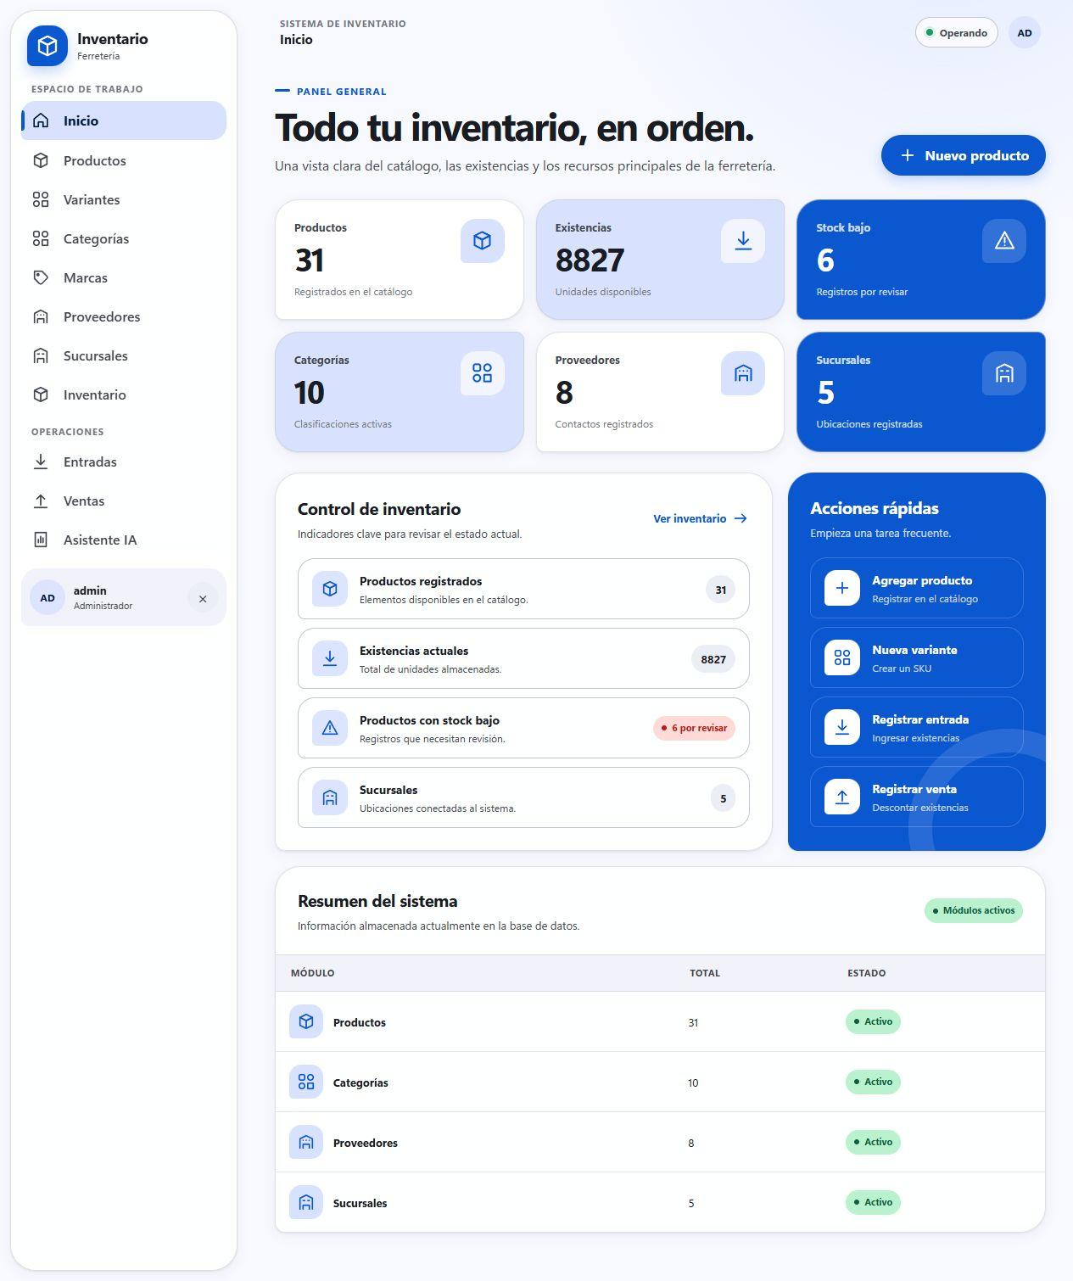
Figura 3. Panel inicial de la aplicación con datos de demostración.

Asistente de inventario
La pantalla del asistente divide el trabajo en dos áreas: preparación de la consulta y presentación del resultado. El usuario selecciona la sucursal, puede indicar una variante y escribe una pregunta. También dispone de accesos rápidos para disponibilidad, reposición y alertas.
El resultado se organiza en recomendación, evidencia utilizada y cálculo fuente. En la captura se revisó una variante con 100 unidades disponibles, cero ventas en la ventana de 30 días y un stock mínimo de 20. La respuesta local indicó que había existencias suficientes para el objetivo calculado. Durante esa comprobación se desactivó la llamada externa; la imagen no se presenta como una respuesta producida por OpenAI.
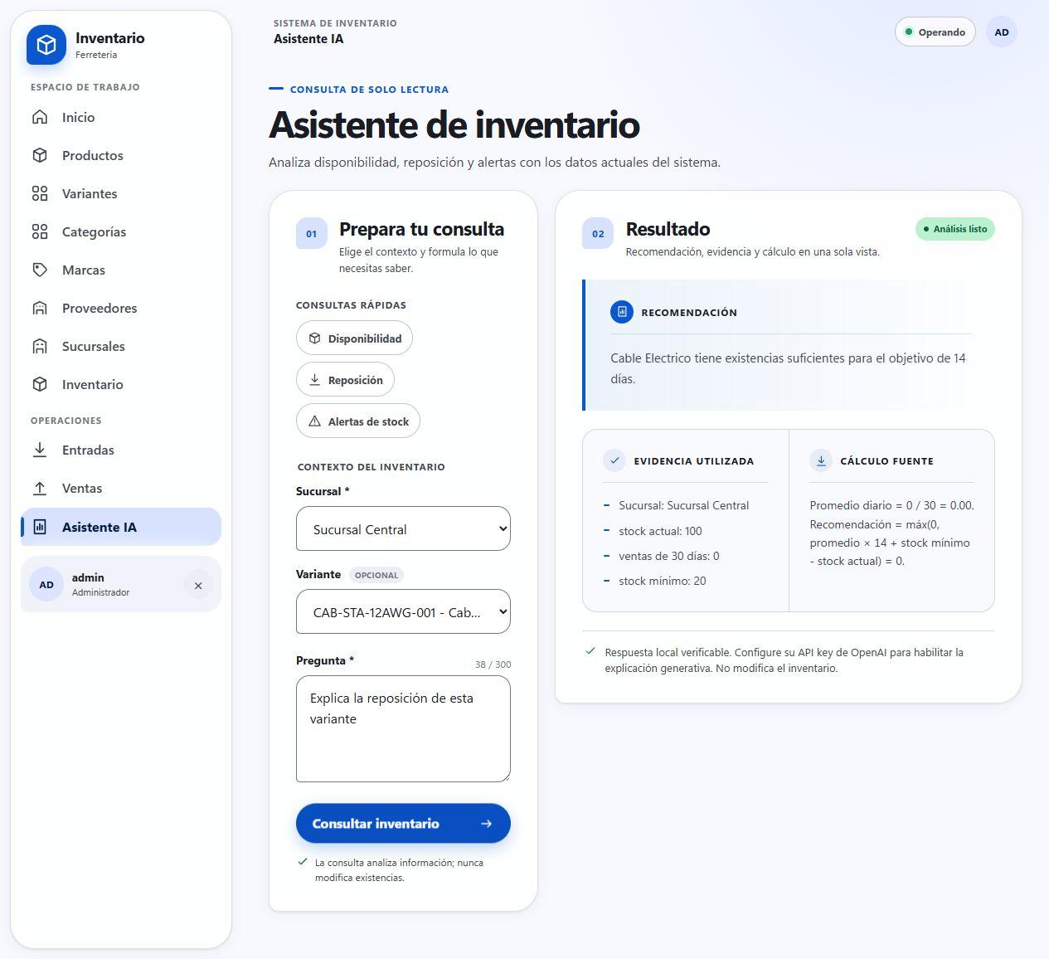
Figura 4. Consulta de reposición con respuesta local y cálculo del sistema.

Navegación y mensajes
El recorrido de una operación comienza al iniciar sesión y elegir el módulo correspondiente. Los formularios solicitan los datos necesarios, el servidor comprueba la solicitud y la pantalla muestra el resultado o el mensaje de validación. Las consultas del asistente incluyen un estado de espera mientras se obtiene la respuesta.
Tabla 10. Estados de la consulta en la interfaz.
Estado | Presentación
Sin consulta | Indica que se debe elegir una sucursal y escribir una pregunta.
Consulta en curso | Muestra el análisis en proceso y desactiva temporalmente el botón.
Resultado disponible | Presenta recomendación, evidencia, cálculo y aviso.
Datos incompletos o error | Informa el problema para corregir la consulta.
Respuesta local | Mantiene la información calculada e indica que no se usó la explicación generativa.

La interfaz no incluye un botón para aprobar compras, generar pedidos o marcar una recomendación como ejecutada. Las acciones de registro se realizan desde los módulos de operaciones, con sus validaciones correspondientes.

Desarrollo y evaluación

Trabajo realizado
El desarrollo comprendió la organización del modelo de datos, la implementación de catálogos, el manejo de existencias y la integración de entradas y ventas. Sobre esa base incorporamos el acceso por roles y el asistente. La preparación de los datos de demostración y del procedimiento de inicio permitió reunir la entrega en el repositorio.
La documentación se actualizó al terminar el alcance definido. El cronograma pendiente de la versión anterior se sustituye por las etapas y los productos ya disponibles. No se asignan fechas retrospectivas ni tareas individuales que no estén respaldadas por los registros del equipo.
Tabla 11. Etapas y productos de la entrega.
Etapa | Producto obtenido
Definición y ajuste del alcance | Funciones delimitadas y decisión de trabajar sin Azure.
Datos y catálogos | Esquema SQL y módulos de administración.
Operaciones | Entradas y ventas relacionadas con el inventario.
Acceso | Sesiones y roles de administrador y operador.
Integración de IA | Consultas locales y conexión directa a OpenAI.
Preparación de la entrega | Datos de demostración, inicio en Windows y documentación actualizada.

Evaluación interna
La evaluación de esta versión se apoya en la inspección del código y en comprobaciones locales. La compilación terminó con cero errores y cero advertencias. También se abrió el panel con acceso a SQL Server y se obtuvo una respuesta de reposición en modo local desde la interfaz del asistente.
El ejemplo de 52 unidades se contrastó con la regla implementada: promedio de ventas de 30 días, cobertura de 14 días redondeada hacia arriba, stock mínimo y descuento de las existencias. Esta revisión permite explicar el cálculo sin confundirlo con una predicción entrenada.
Tabla 12. Evidencias y alcance de la revisión.
Evidencia | Resultado | Alcance
Compilación de la versión revisada | Sin errores ni advertencias. | Comprueba que el proyecto compila con sus dependencias disponibles.
Apertura del panel | Acceso a indicadores y módulos. | Comprueba el inicio y la lectura de datos en el entorno local revisado.
Consulta de reposición | Respuesta local, evidencia y cálculo visibles. | Comprueba un recorrido con datos de demostración y OpenAI desactivado.
Revisión del código de IA | API directa, fórmula y respaldo local identificados. | Describe la integración; no mide la exactitud del modelo.
Revisión de infraestructura | Inicio convencional y SQL Server Express. | Confirma la arquitectura documentada en el repositorio.

No se incluyen tiempos promedio medidos, porcentajes de reducción de errores, satisfacción de usuarios ni ahorro económico. Tampoco se afirma que esta revisión haya probado todas las combinaciones de entradas, ventas, permisos y fallos de red. La evidencia presentada corresponde a lo que se revisó de forma concreta.

Cierre del alcance
Consideramos terminado el proyecto académico porque los módulos definidos están implementados y la entrega incluye los elementos necesarios para su ejecución y explicación. Azure, Docker como forma de despliegue y las entrevistas externas quedaron fuera del alcance final; no son tareas pendientes que impidan cerrar esta versión.
El equipo conserva una solución que puede ampliarse posteriormente, pero esas posibilidades no se cuentan como funciones actuales. Una venta con varios artículos, una administración más completa de usuarios o una evaluación con negocios reales corresponderían a una nueva etapa y no a resultados de esta investigación.

Conclusiones
El proyecto permitió llevar la propuesta inicial a una aplicación web terminada para la gestión de inventarios de una ferretería. La organización por SKU y sucursal, junto con las entradas y ventas, aporta una estructura clara para registrar y consultar existencias dentro del escenario académico trabajado.
La decisión de utilizar una instalación convencional y la API directa de OpenAI ajustó la solución a los recursos disponibles. No usamos Azure por su costo, y Docker quedó como una tecnología investigada. Esta decisión se refleja tanto en la arquitectura como en el procedimiento de ejecución y en la descripción de los gastos.
La integración de IA resultó más fácil de explicar al separar las reglas del inventario de la generación de texto. El servidor calcula la reposición y conserva los datos que la sustentan; el modelo redacta una explicación cuando está disponible. La respuesta local mantiene la consulta ante fallos del servicio externo, y la decisión de compra permanece bajo responsabilidad humana.
La investigación se cerró con documentación técnica, revisión del código y comprobaciones internas con datos de demostración. No se realizaron entrevistas externas ni se atribuyen al sistema mejoras comerciales medidas en una empresa. Con esa delimitación, la entrega presenta de forma coherente lo que construimos y lo que puede demostrarse en esta versión.

Referencias bibliográficas
Fuentes técnicas consultadas para esta actualización el 5 de septiembre de 2026. El repositorio se utiliza como fuente primaria para describir la implementación; las páginas de los proveedores sustentan la explicación general de sus tecnologías.
[1] Equipo del proyecto, «DSP Inventariado Ferretería», código fuente y documentación de la entrega. Disponible en: https://github.com/caleb-bvm/DSP-Inventariado-Ferreteria
[2] Microsoft, «Tutorial: Get started with EF Core in an ASP.NET MVC web app», Microsoft Learn. Disponible en: https://learn.microsoft.com/en-us/aspnet/core/data/ef-mvc/intro?view=aspnetcore-10.0
[3] Microsoft, «Microsoft SQL Server Database Provider», Entity Framework Core. Disponible en: https://learn.microsoft.com/en-us/ef/core/providers/sql-server/
[4] OpenAI, «Migrate to the Responses API», documentación de la API. Disponible en: https://developers.openai.com/api/docs/guides/migrate-to-responses
[5] OpenAI, «GPT-5 nano», documentación de modelos. Disponible en: https://developers.openai.com/api/docs/models/gpt-5-nano
[6] Docker, «What is Docker?», Docker Docs. Disponible en: https://docs.docker.com/get-started/docker-overview/
[7] Microsoft, «Overview of Azure App Service», Microsoft Learn. Disponible en: https://learn.microsoft.com/en-us/azure/app-service/overview
[8] OpenAI, «Data controls in the OpenAI platform», documentación de la API. Disponible en: https://developers.openai.com/api/docs/guides/your-data

Apéndice A Modelo de negocio Canvas
El Canvas resume una posible aplicación comercial de la solución. Es una propuesta elaborada por el equipo a partir del alcance técnico, no un modelo validado con entrevistas, clientes o ventas. La entrega académica está concluida; la comercialización no forma parte de los resultados medidos.
Tabla 13. Modelo de negocio Canvas ajustado a la solución.
Bloque | Planteamiento
Segmentos de clientes | Ferreterías pequeñas y medianas que necesiten organizar productos, variantes y existencias por sucursal.
Propuesta de valor | Reunir el registro del inventario y sus operaciones con un asistente que facilite interpretar disponibilidad, reposición y alertas.
Canales | Demostración de la aplicación web, presentación del proyecto y documentación de instalación.
Relación con clientes | Como posibilidad comercial, acompañamiento inicial y soporte de uso; no hay contratos o clientes atendidos como resultado de esta investigación.
Fuentes de ingresos | Una eventual instalación y mantenimiento podrían ofrecerse como servicio. No se fijan precios ni se registran ingresos reales.
Recursos clave | Código de la aplicación, base de datos, equipo de ejecución, conocimientos de .NET y acceso a la API de OpenAI.
Actividades clave | Configuración, mantenimiento del sistema, revisión de datos y atención de incidencias.
Socios clave | Proveedores tecnológicos que hacen posible el desarrollo y la integración. No se afirman alianzas comerciales formalizadas.
Estructura de costos | Equipo disponible, conectividad, mantenimiento y consumo de OpenAI. No se incluyen servicios de Azure en la solución implementada.

La utilidad comercial de este planteamiento tendría que evaluarse por separado. Dentro de esta investigación, el Canvas ayuda a relacionar el problema, las funciones desarrolladas y los recursos necesarios para utilizar el sistema.

